ЗВІТ
про виконання лабораторної роботи №5
«Захищена область управління даними»
з дисципліни
«Вебтехнології»
Студента групи КН-2327Б
Багрія-Белза Андрія
Мета роботи: Реалізувати захищену область, де авторизований користувач із потрібними повноваженнями управляє даними системи: новий модуль користувачів (адмін), role-aware інтерфейс, CRUD-покрытие всіх 15 таблиць за матрицею дозволів.
Завдання 1: Новий модуль /users — лише для ролі Адміністратор: список користувачів з пошуком за ім'я, email або телефоном.
1. src/routes/users.ts — захист усього routera одним вейдером
import { requireRole } from "../lib/auth.js";
import * as c from "../controllers/users.js";

// Керування користувачами — лише АДМІНІСТРАТОР (матриця дозволів, Lab 5).
const router = Router();

router.use(requireRole(["ADMIN"]));

router.get("/", c.index);
router.get("/new", c.createForm);
router.post("/", c.create);
router.get("/:id/edit", c.editForm);
router.post("/:id/edit", c.edit);
router.get("/:id/delete", c.confirmRemove);
router.post("/:id/delete", c.remove);
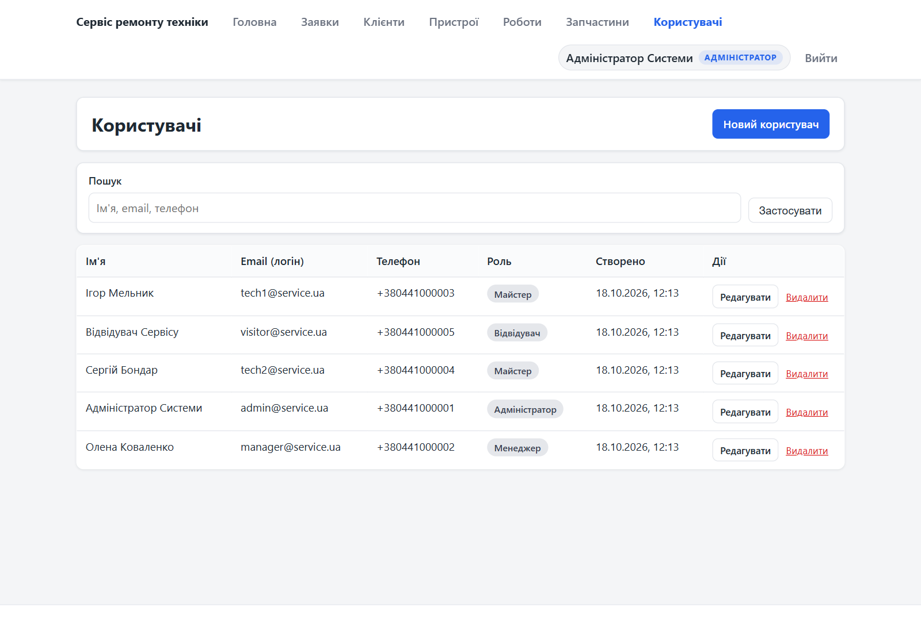
Уся область /users захищена одним middleware requireRole(["ADMIN"]) на рівні routera: менеджер, який введе /users у адресному рядку, отримує 403, а не порожню сторінку. Список показує всіх користувачів із ролями; пошук ?q= фільтрує за ім'я, email або телефоном (case-insensitive).
Завдання 2: Створення та редагування користувача: серверна валідація (ім'я, email, телефон, роль, пароль ≥ 6 символів) та унікальність email.
1. src/controllers/users.ts — серверна валідація
const errors: string[] = [];
if (!name) errors.push("Вкажіть ім'я");
else if (name.length < 2) errors.push("Ім'я: мінімум 2 символи");
if (!email) errors.push("Вкажіть email (логін)");
else if (!isEmail(email)) errors.push("Email: некоректний формат");
if (phone && !isPhone(phone)) errors.push("Телефон: 10–15 цифр");
if (!ROLES.includes(role as (typeof ROLES)[number])) errors.push("Оберіть роль");
if (opts.requirePassword) {
if (!password) errors.push("Вкажіть пароль");
else if (password.length < 6) errors.push("Пароль: мінімум 6 символів");
} else if (password && password.length < 6) {
errors.push("Пароль: мінімум 6 символів (або залиште порожнім, щоб зберегти старий)");
}
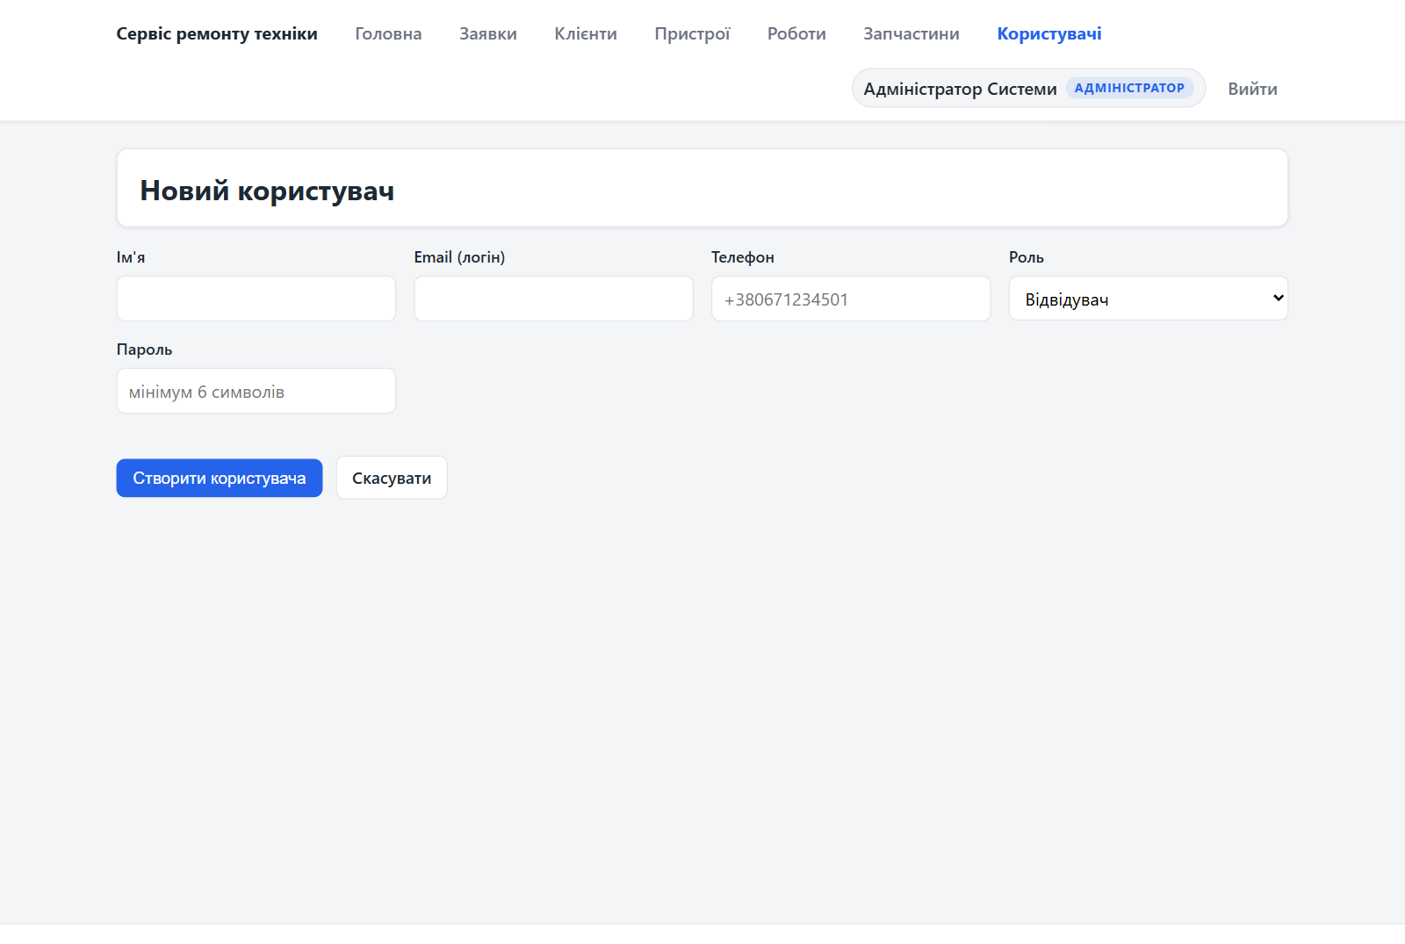
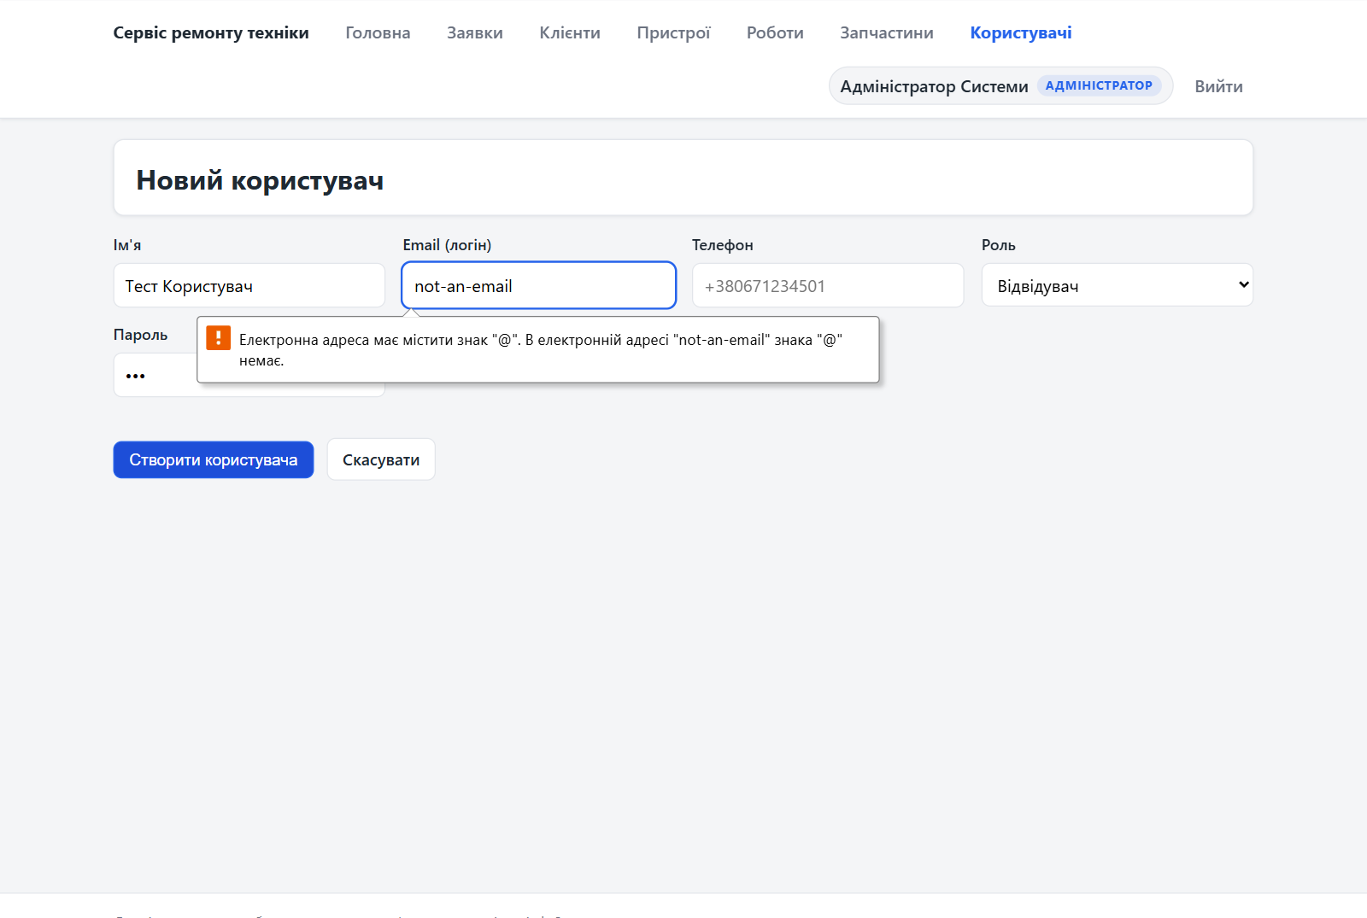
Форма створення користувача і відмова за некоректними значеннями: email без «@» та короткий пароль «123» повертають статус 400 із серверним списком помилок і збереженими значеннями полів (паттерн Lab 3). Унікальність email перевіряється перехопленням P2002 (isUniqueViolation) — повторний email дає 400 «Користувач з таким email вже існує». При редагуванні порожнє поле пароля означає «зберегти старий».
Завдання 3: Безпечне видалення та role-aware керування даними: FK-обмеження (Restrict) не дають стерти користувача з історією, заборона видаляти власний акаунт, UI приховує недозволені дії.
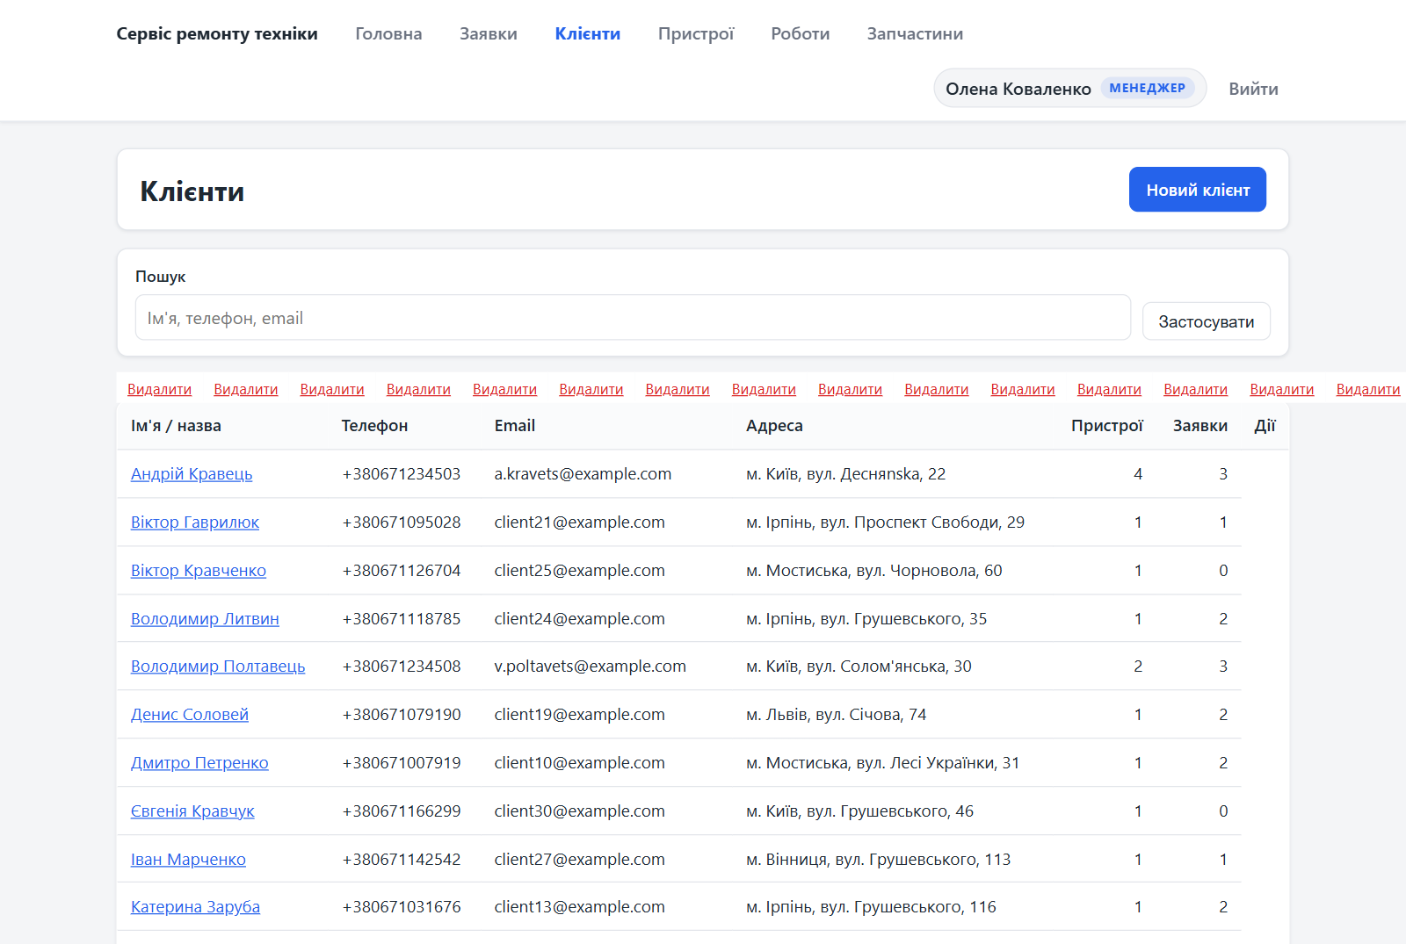
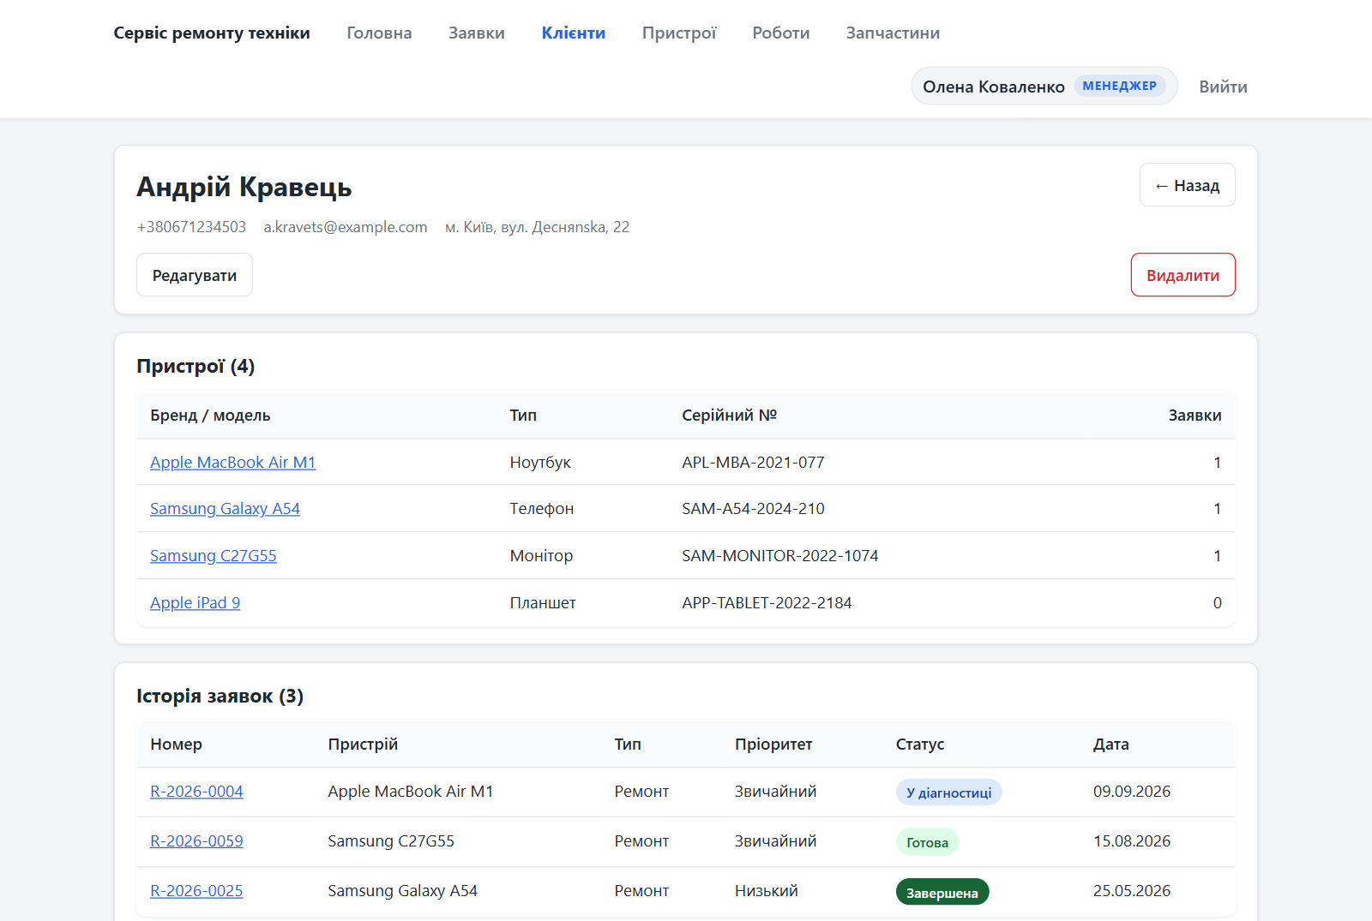
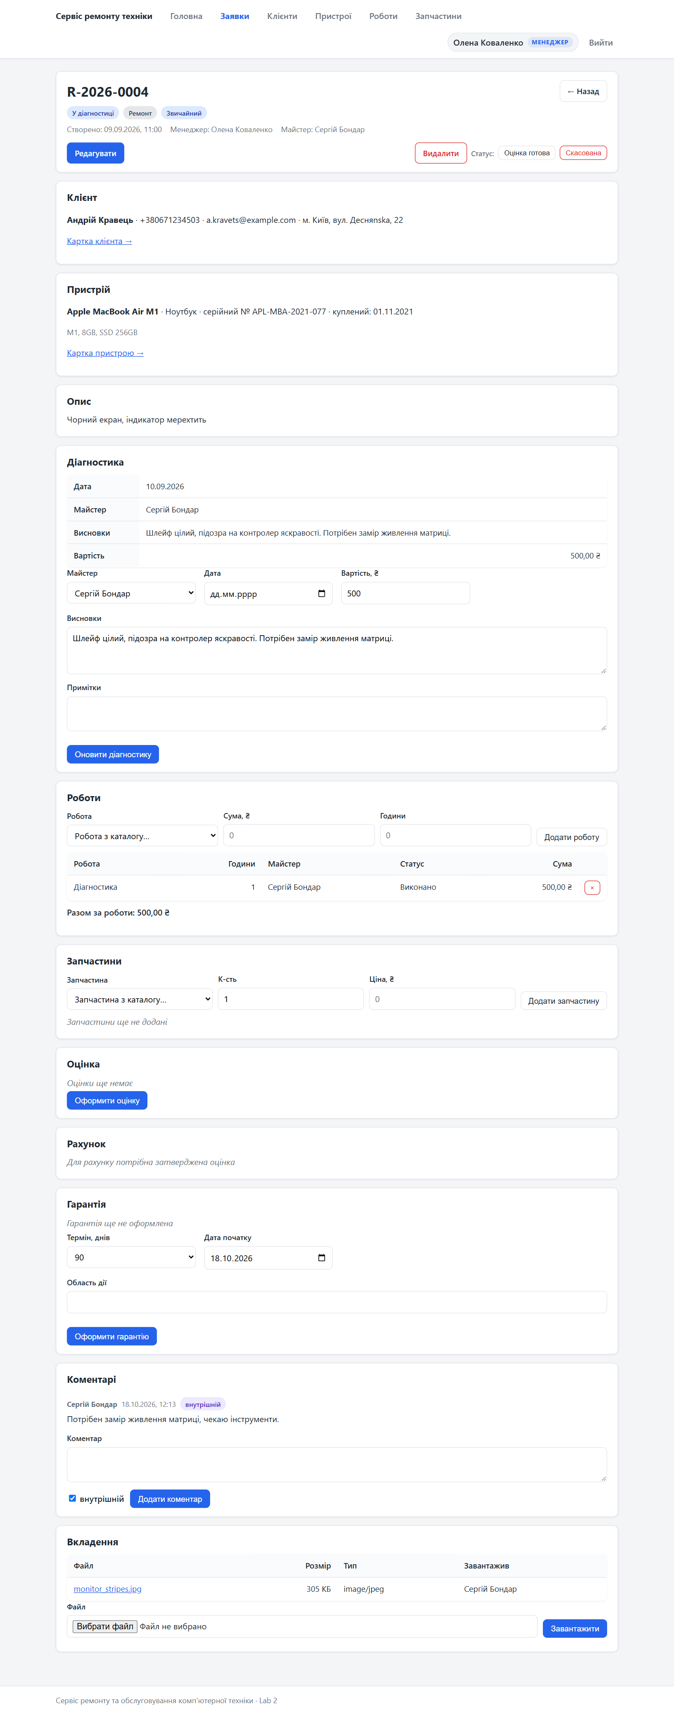
Видалення користувача обмежено двома правилами: власний акаунт видалити неможливо (400 із поясненням), а користувача, прив'язаного до заявок, робіт чи коментарів, — теж, через onDelete: Restrict: історію аудиту зберігаємо, тому замість видалення радимо змінити роль. На скріншотах — захищені дані з погляду менеджера: список клієнтів, картка клієнта з пристроями та історією заявок, повна картка заявки. UI приховує дії, недоступні ролі, через res.locals.can; незалежно від цього, фінальний захист завжди виконує сервер.
Висновок: На цій лабораторній роботі я реалізував захищену область управління даними системи. Новий модуль /users, доступний лише адміністратору, дає повний CRUD користувачів із серверною валідацією всіх полів, хешуванням пароля bcrypt, унікальністю email та захистом від само-видалення і видалення користувачів, прив'язаних до даних (onDelete: Restrict). Додано role-aware інтерфейс: дії, недоступні ролі, приховуються з екранів через res.locals.can, а остаточний захист виконують серверні вайдери. За матрицею дозволів забезпечено CRUD-покрытие всіх 15 таблиць: довідниками та фінансами керує менеджер, роботою над заявками — майстер, користувачами — адміністратор.

